domingo de páscoa da ressurreição do senhor
domingo, 1 de abril de 2018 – 19h00
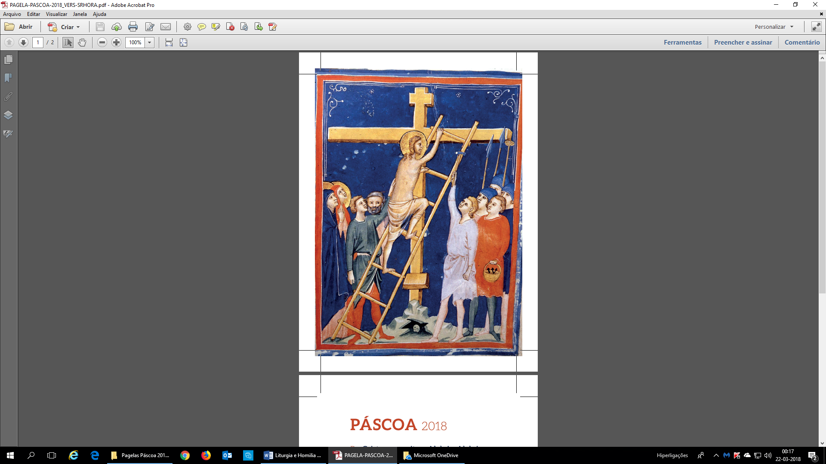

O AMOR É MAIS FORTE DO QUE A MORTE!
Ct 8,6
I. RITOS INICIAIS

Procissão de entrada
Entrada das equipas da visita pascal. Estas integram-se na procissão de entrada. Formam um semicírculo no lajedo, anterior ao presbitério, e depois de apresentadas à assembleia recolhem ao lugar. Há lugar reservado para os que levam a Cruz.

Cântico de entrada

Saudação inicial

P. A graça de Nosso Senhor Jesus Cristo, vivo e Ressuscitado, o amor de Deus nosso Pai e a alegria do Espírito Santo que dá a Vida, estejam sempre convosco!
R. Bendito seja Deus, que nos reuniu no amor de Cristo.

Monição inicial

P. Feliz Páscoa! O Senhor Ressuscitou. A Cristo, que desceu pela escada da Cruz até ao abismo da morte, Deus O levantou, O fez subir e O exaltou mediante a sua gloriosa Ressurreição. Com a Sua morte e ressurreição, Jesus indica a todos o caminho do amor: descer para subir, subir para descer, não olhar de cima para baixo, mas de baixo para cima. Esta é a estrada que leva à glória. Só quem desce pela escada da Cruz pode ascender às «coisas do alto» e chegar a Deus (cf. Col 3,1-4).

Por isso, aclamemos o Senhor, repetindo o refrão do cântico de entrada, ao som do toque festivo e pascal das campainhas, que nos despertaram hoje para a feliz notícia do dia: Cristo ressuscitou!

Cântico inicial (refrão)
Aclamações iniciais (a partir do texto da pagela da visita pascal – adaptado)

P. Cristo ressuscitou. Anunciemos a todos, com voz forte: o Amor de Deus derrotou a morte. Cantemos ao Senhor, que fez este dia. Exultemos com brados de alegria!

Cântico inicial (refrão)

P. Eis a notícia, que hoje levámos de porta em porta: vence o Amor, que tudo suporta! Cantemos ao Senhor, que fez este dia. Exultemos com brados de alegria!

Cântico inicial (refrão)

P. Habite nesta casa a alegria do Amor. Recebei a Paz. É a Páscoa do Senhor! Cantemos ao Senhor, que fez este dia. Exultemos com brados de alegria!

Cântico inicial (refrão)

Aspersão da água

P. E agora, irmãos, vamos aspergir sobre nós a água batismal. Que este rito reavive em nós a graça do Batismo, por meio do qual participamos na morte redentora de Cristo a fim de ressuscitar com Ele para a vida nova. Esta água nos leve a participar na alegria dos nossos irmãos batizados na Páscoa de Cristo.

Nota: Presidente e Diáconos percorrem os diversos espaços da assembleia, aspergindo os fiéis.

Cântico batismal

P. (cf. Missal, p. 1365): Deus omnipotente nos purifique do pecado e, pela participação na Eucaristia, nos torne dignos de participar da mesa do Reino.
R. Ámen.

Hino do Glória

Oração coleta (Missal, p. 327)

II. Liturgia da Palavra

1.ª Leitura: At 10,24a,37-43

Salmo 117 (118): Eis o dia que fez o Senhor. Nele exultemos e nos alegremos!

2.ª Leitura (1.ª opção): 1 Cor 5,6b-8

Aclamação ao Evangelho: Aleluia. Aleluia. Aleluia.

Evangelho: o mesmo da Vigília Pascal, Ano B: Mc 16,1-8
HOMILIA NO DIA DE PÁSCOA B 2018

1. É o amor fino e feminino, que move aquelas benditas mulheres e as leva de manhãzinha ao sepulcro. Vão ali, para selar o corpo morto de Jesus, com a unção do seu amor. O que as move é ainda uma fé afetiva, a força daquele amor imperfeito e com defeito, de quem ama e continua a seguir o Senhor, mesmo quando tudo se dá por perdido ou terminado. Mas este amor obstinado das mulheres abre espaço para a irrupção do “amor mais forte do que a morte” (Ct 8,6). E, naquela visita ao sepulcro, o seu cuidado amoroso é prendado e surpreendido com uma notícia ainda mais incrível que a da própria morte de Jesus: “Ressuscitou. Não está aqui” (Mc 16,6)! Aquele que descera pela escada da Cruz, até ao abismo da morte, entrou definitivamente na vida gloriosa de Deus e foi exaltado pelo Pai. Esta é a estrada que leva à glória. Somente quem desce e se humilha pode ascender a Deus e às «coisas do alto» (cf. Col 3,1-4). O cristão sabe agora que não chega ao Céu senão pela escada da Cruz, pela qual se sobe descendo e se desce subindo!

2. As mulheres ficam muito assustadas, porque a inaudita notícia lhes chega de fora, vem do alto, é obra de Deus. Jesus já não está ali, morto e sepultado, porque, por fim, venceu o amor mais forte do que a morte. A ressurreição é a vitória do amor que vence o ódio, da luz que afugenta as trevas! Não se trata de um milagre absurdo, mas da vitória do Amor, “que jamais passará” (1 Cor 13,8)!

3. “Ressuscitou. Não está aqui” (Mc 16,6). Inaugura-se um novo modo da presença de Jesus. Não O podem ter ou reter nas suas mãos. Terão agora de meter pés ao caminho, de ir sempre em busca, sempre mais adiante, porque esta presença na ausência só o amor lhes pode revelar, porque só o amor vê o invisível. Diz o Evangelho que “as mulheres saíram, fugindo do sepulcro, pois estavam a tremer e fora de si. E não disseram nada a ninguém” (Mc 16,8). E, com esta nota, compreendemos que o caminho do amor, iluminado pela luz da Páscoa, é luz nas trevas que ainda persistem, é esperança na angústia que não desaparece de todo, é alegria no medo, que todos os dias precisamos de vencer.

4. Irmãos e irmãs: o acontecimento e o anúncio da Ressurreição iluminam a vida inteira, mas não eliminam da nossa vida a cruz nem erradicam do mundo todo o mal. A feliz notícia da Ressurreição não é delírio a alimentar a ilusão de um paraíso a baixo custo. O amor vencedor da Páscoa é sobretudo uma força de esperança precisamente onde o perdão e a reconciliação são tão necessários como difíceis. A luz da Páscoa é chamada a aquecer o coração onde o amor esfriou, a iluminar as trevas que persistem neste mundo cercado pelo medo do outro, dilacerado pelo comércio e violência das armas, inseguro pelas fragilidades da internet e das redes sociais, tão cruel com os fracos e permissivo com os poderosos. É neste cenário “de hospital de campanha” que a notícia da ressurreição nos permite avançar, sem vacilar, no caminho do amor. A notícia da ressurreição dá-nos sempre a esperança da nossa lenta e paciente mudança.

5. Movidos pelo Amor que Se entrega na Cruz, anunciemos a Ressurreição, sem pôr de lado o Crucificado, porque n’Ele se reflete o rosto da nossa dor e da nossa esperança, na luz do amor que tudo vence. Esta Cruz, no anúncio pascal, vem dizer-nos que é interminável a nossa busca do Senhor, pelo caminho do amor.

Eis o convite que vos fazemos neste Dia de Páscoa: acolhamos a graça da Ressurreição de Cristo! Deixemos que a força do Seu amor transforme a nossa vida, tornando-nos canais humildes, através dos quais Deus possa irrigar a nossa terra e nela fazer florir a civilização do amor. «Só o amor não acaba nunca» (1 Cor 13,8). E, por isso, só no Amor está contida e escondida a promessa da vida eterna. Tende esta certeza, queridos irmãos e irmãs: «Quem ama, já passou da morte à vida» (1 Jo 3,14), porque “o amor é mais forte do que a morte” (Ct 8,6).
Profissão de fé

P. Irmãos caríssimos: pelo mistério pascal, fomos sepultados com Cristo no Batismo, para vivermos com Ele uma vida nova. Por isso, tal como o fizemos na noite de Páscoa, renovemos as nossas promessas batismais, pelas quais todos renunciámos outrora a Satanás e às suas obras e prometemos servir fielmente a Deus na Santa Igreja Católica. Façamo-lo, cantando.

P. Renunciais ao pecado para viverdes na liberdade dos filhos de Deus?
R. Sim, renuncio. Sim, renuncio!
P. Renunciais às seduções do mal, para que o pecado não vos escravize?
R. Sim, renuncio. Sim, renuncio!
P. Renunciais a Satanás, que é o autor do mal e pai da mentira?
R. Sim, renuncio. Sim, renuncio!

P. Credes em Deus, Pai todo-poderoso, Criador do Céu e da Terra?
R. Creio. Creio. Ámen!
P. Credes em Jesus Cristo, Seu único Filho, Nosso Senhor, que nasceu da Virgem Maria, padeceu e foi sepultado, ressuscitou dos mortos e está sentado à direita do Pai?
R. Creio. Creio. Ámen!
P. Credes no Espírito Santo, na Santa Igreja Católica, na comunhão dos Santos, na remissão dos pecados, na ressurreição e na vida eterna?
R. Creio. Creio. Ámen!

P. Deus todo-poderoso, Pai de Nosso Senhor Jesus Cristo, que nos fez renascer pela água e pelo Espírito Santo e nos perdoou todos os pecados, nos guarde com a Sua graça, em Jesus Cristo, Nosso Senhor, para a vida eterna.
R. Ámen.
Oração dos Fiéis

P. Movidos e comovidos pelo amor de Deus, que, na Ressurreição do Seu Filho, Se revela mais forte do que a morte, elevemos humildemente ao Pai, a nossa oração unânime.

- Pela Santa Igreja: para que anuncie sempre e em toda a parte a feliz notícia da Ressurreição do Senhor e da vitória do Amor. Oremos, irmãos.

- Pelos que nesta Páscoa são batizados, crismados e admitidos à mesa da Eucaristia: para que se deixem amar por Jesus, de modo que a força do Seu amor transforme inteiramente as suas vidas. Oremos, irmãos.

- Pelos que governam: para que tenham a coragem humilde do perdão e da paz, tornando-se construtores da civilização do amor. Oremos, irmãos.

- Pelos que que perderam toda a esperança e alegria de viver: para que se deixem animar pela confiança do amor, que tudo suporta e tudo supera. Oremos, irmãos.

- Por todos nós: para que sejamos canais através dos quais Deus possa irrigar a nossa terra de modo a fazer florir nela a justiça e a paz. Oremos, irmãos.

P. Senhor nosso Deus, que levantastes glorioso do túmulo o Vosso Filho Jesus Cristo, que desceu pela escada da Cruz ao abismo da morte, acolhei a nossa oração, para que também em nós se realize a vitória do Vosso amor. Nós Vo-lo pedimos, pelo mesmo Jesus Cristo, que é Deus convosco, na unidade do Espírito Santo.
R. Ámen.

III. LITURGIA EUCARÍSTICA

Ofertório com simples apresentação das ofertas em dinheiro, vaso com hóstias e galhetas com água e vinho.
Cântico na apresentação dos dons (ofertório)
Incensação dos dons (incensar também o círio)
Prefácio Pascal I (com diálogo introdutório cantado)
Santo (cantado)
Aclamação (cantada)
P. Mistério da fé para a salvação do mundo!
R. Glória a Vós, que morrestes na Cruz e agora viveis para sempre. Salvador do mundo, salvai-nos. Vinde, Senhor Jesus!
Doxologia final (cantada)
P. Por Cristo…
R: Ámen (3x).
Ritos da Comunhão
Pai-Nosso / Embolismo / Rito da Paz / Fração do Pão - Cordeiro de Deus (cantado)
Convite para a Comunhão

Monição antes da distribuição da Comunhão

Monitor: Irmãos, se a Eucaristia é sempre a celebração da Páscoa do Senhor, mais ainda, sobretudo hoje, e neste dia, em que essa Páscoa é celebrada com especialíssima solenidade. Vamos comungar sob as duas espécies do Pão e do Vinho. Não oferecemos as mãos para a Comunhão. Um ministro segura na píxide e outro embebe a sagrada hóstia no cálice que tem em suas mãos e assim dá a Comunhão dizendo: «O Corpo e o Sangue de Cristo». Respondemos, de mãos juntas, «Ámen». Façamo-lo com serena e séria alegria pascal.
Cântico de Comunhão
Cântico pós-comunhão
Oração pós-comunhão (Missal, p. 328)

IV. RITOS FINAIS

Avisos

Diácono Matos Figueiredo: A Páscoa, que celebrámos intensamente, neste Tríduo Pascal, prolonga-se agora por 50 dias. Vivamo-los movidos e comovidos pelo amor de Deus que se entrega na Cruz e aí se revelou mais forte do que a morte. Agora, alguns avisos para esta semana e para este mês:

- De terça a sexta-feira desta Oitava da Páscoa, pároco estará ausente, mas haverá celebração da Eucaristia, presidida pelo Capelão do Hospital Pedro Hispano.
- No próximo sábado, dia 7, recomeça a Catequese, mas não há missa às 16h30; há Eucaristia Vespertina, às 19h00.
- Iniciamos, com o Dia de Páscoa, o mês de abril, que é também o mês por excelência da celebração do nosso Centenário. Nesse âmbito, destacamos, e só relativamente a este mês:
- A aquisição e uso de caldeiras, para a aspersão da água batismal, na visita pascal.
- A celebração do Domingo da Palavra, entre os dias 13 e 15 de abril, em colaboração com a Sociedade Bíblica, de acordo com o programa a divulgar no próximo fim de semana.
- No dia 25 de abril, data precisa do centenário da fundação da Paróquia, às 15h00, a realização do Musical “Maria, Estrela Maior”, levado à cena pelo Grupo de Teatro MacPriemo.
- A Exposição, organizada pelos diversos anos de catequese e grupos pastorais, aberta nos dias 25, 28 e 29 de abril e 1 de maio.
- A missa solene a 25 de abril, às 18h00; a sua animação litúrgico-musical envolverá todos os corais litúrgicos e o grupo Vidi Aquam. Espera-se que seja presidida pelo novo Bispo do Porto. O dia será marcado por um jantar com alguns convidados e os membros do Conselho Pastoral e do Conselho Económico.

Diácono Espinha: Vamos agora receber a bênção, à qual responderemos em três momentos diferentes “Ámen”. Inclinai-vos para a bênção.

Bênção final (Missal, p. 557: Vigília Pascal e Dia de Páscoa)

Diácono Espinha: A nossa resposta à despedida tem o entusiasmo próprio da Páscoa que celebramos. Cantaremos, em resposta ao Diácono, e com a ajuda do coro “Graças a Deus. Aleluia. Aleluia”.

Diácono MF (cantado): Ide em paz e que o Senhor vos acompanhe. Aleluia. Aleluia.
R. (cantada): Graças a Deus. Aleluia. Aleluia.

Cântico final



